Міністерство освіти і науки України
Івано-Франківський національний технічний університет нафти і газу
Кафедра комп’ютерних систем і мереж

Лабораторна робота №2
Робота з кольорами, типографікою
та композицією в дизайні

Виконав ст. гр. КН-26-1:
Бойчук Андрій
Перевірила: Корнута О.В.
м. Івано-Франківськ
2026

Мета роботи: навчитися комбінувати кольори, оперуючи кольоровими поєднаннями за допомогою кольорового кола; навчитися комбінувати шрифти для екранів користувацького інтерфейсу; освоїти прийоми роботи з композицією.
Завдання:
– знайти 5 референсів дизайну перших екранів (hero-блоків) сайтів;
– перемалювати один із референсів у Figma;
– змінити у перемальованому екрані шрифти та кольори, пояснити вибір у коментарі Figma;
– повторити зміну шрифтів і кольорів з іншим набором шрифтів та іншою колірною схемою;
– побудувати колірні схеми за допомогою кольорового кола;
– змінити композицію вихідного перемальованого екрана та пояснити вибір у коментарі;
– додати до звіту посилання на проєкт у Figma з доступом для перегляду.
Хід роботи
1. Пошук референсів перших екранів
Для розвитку надивленості було переглянуто добірки перших екранів на Behance, Pinterest та Awwwards, після чого відібрано п’ять реальних сайтів із виразними hero-блоками. Обиралися екрани з різним підходом до типографіки та кольору: два темних і три світлих, із гротескними та антиквенними заголовками, з монохромною та акцентною палітрою. Для кожного референса зафіксовано, що саме в ньому варте уваги.
№ | Сайт | Що цікавого у першому екрані
1 | Linear  linear.app | Темний фон, один великий заголовок у два рядки, підзаголовок сірим, знімок застосунку одразу під текстом. Палітра фактично монохромна — ієрархію будує лише розмір і яскравість тексту
2 | Stripe  stripe.com | Світлий фон з великою кольоровою градієнтною плямою праворуч; довгий заголовок, у якому частина слів залита градієнтом; дві кнопки — заповнена й контурна; рядок логотипів клієнтів під hero
3 | Notion  notion.com | Центрована композиція: ілюстрації-аватари, дуже великий чорний заголовок з виділеним словом у «пігулці», підзаголовок, два CTA, знімок продукту знизу. Один синій акцент на білому
4 | Cal.com  cal.com | Двоколонкова композиція: ліворуч заголовок, опис та кнопки на всю ширину колонки, праворуч — інтерактивний віджет календаря як демонстрація продукту. Гротеск Cal Sans, чорна кнопка як акцент
5 | Resend  resend.com | Темний фон з м’яким світловим градієнтом, антиквенний (з засічками) заголовок у поєднанні з гротесковим підзаголовком, мінімум елементів, дві дії — заповнена та текстова

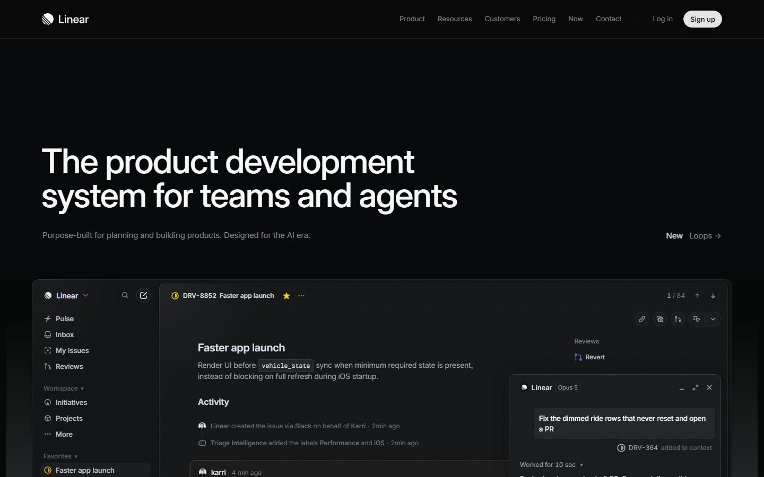
Рисунок 2.1 — Референс 1: перший екран linear.app

Рисунок 2.2 — Референс 2: перший екран stripe.com
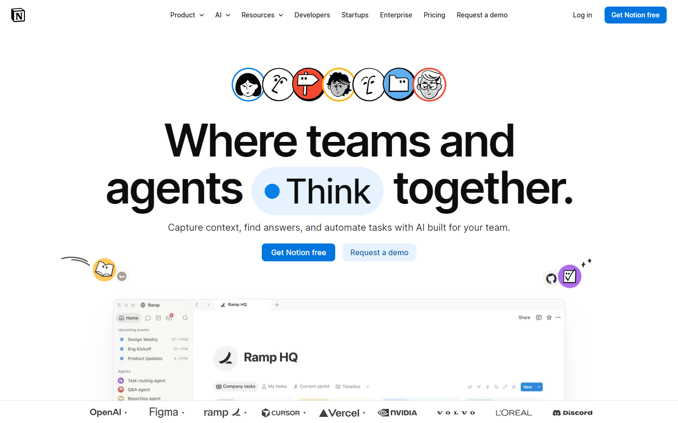
Рисунок 2.3 — Референс 3: перший екран notion.com
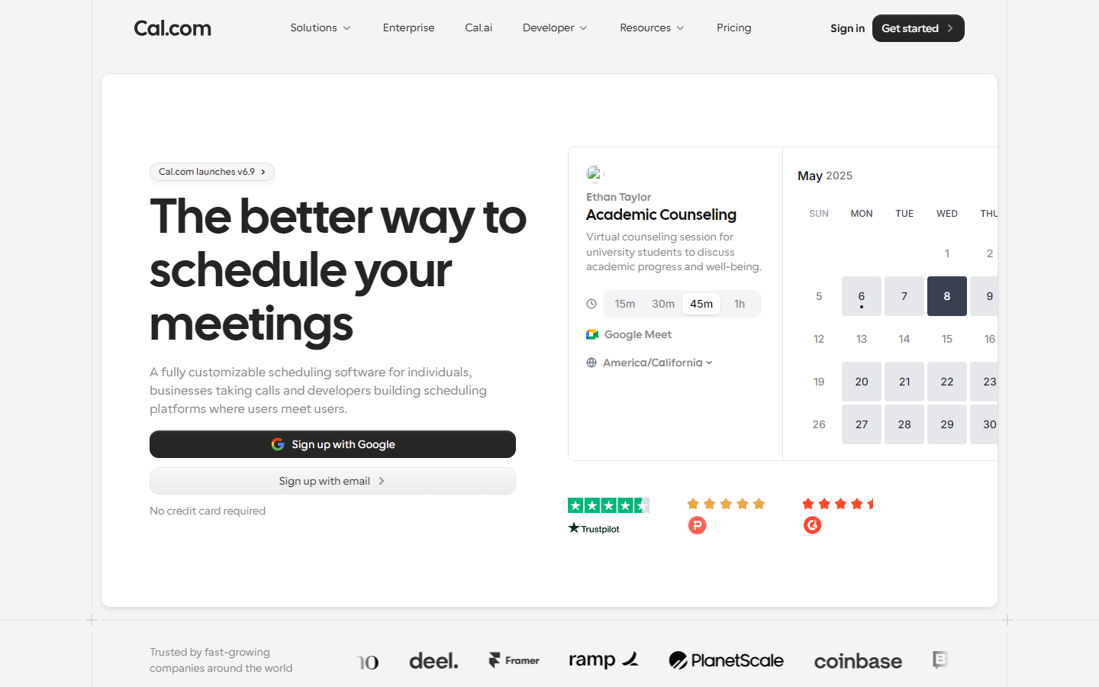
Рисунок 2.4 — Референс 4: перший екран cal.com
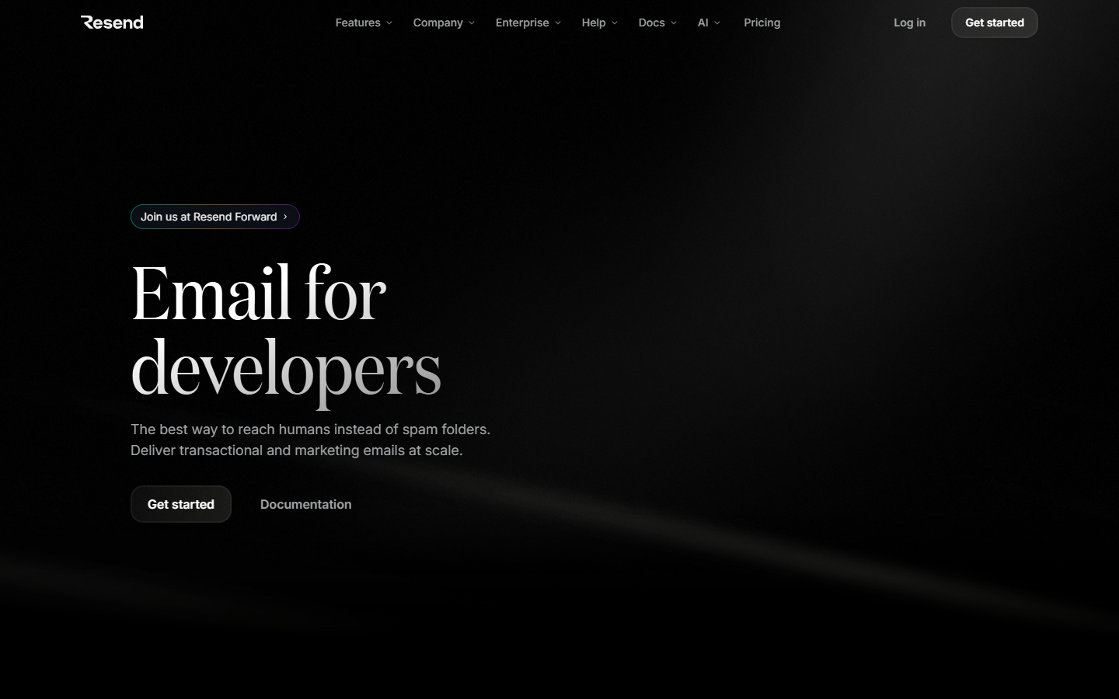
Рисунок 2.5 — Референс 5: перший екран resend.com
Аналіз референсів показав спільні закономірності: у першому екрані є лише один головний заголовок, один-два заклики до дії та один візуальний об’єкт (знімок продукту або ілюстрація); палітра обмежена нейтральним фоном, кольором тексту та одним акцентом; заголовок завжди у 3–5 разів більший за основний текст.
2. Перемальовування референса у Figma
Для перемальовування обрано перший екран сайту Linear. Він має чітку та просту структуру, тому на його основі зручно демонструвати вплив шрифтів, кольорів і композиції: навігаційна панель, великий заголовок, підзаголовок з бейджем «New», знімок застосунку. У Figma створено фрейм Desktop 1440×900 px і відтворено всі блоки за допомогою прямокутників, тексту та Auto layout.
Параметр | Значення у вихідному перемальованому екрані
Фрейм | 1440 × 900 px, поля 80 px, навігація 72 px
Шрифт заголовка | Inter Medium, 74 px, міжлітерний інтервал −2 %
Шрифт тексту | Inter Regular, 15–18 px
Фон / текст | #08090A / #F7F8F8, другорядний текст #8A8F98
Акцент | Світла кнопка #E6E6E6 з темним текстом, радіус 999 px
Картка застосунку | #0F1012 з обведенням #23252A, радіус 14 px

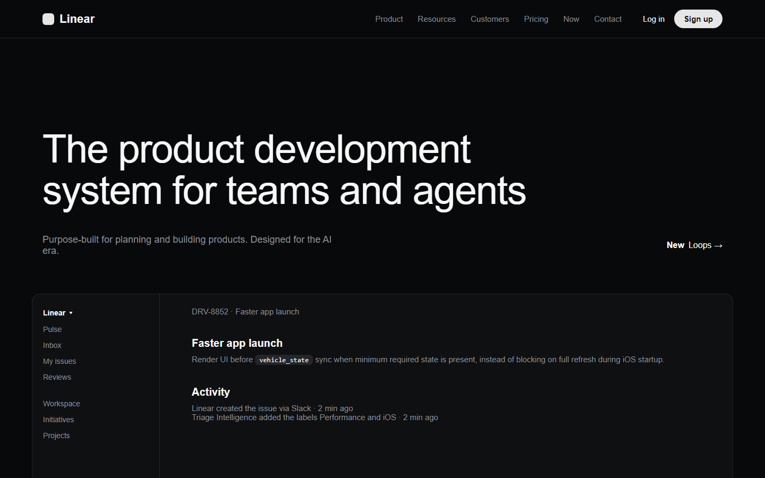
Рисунок 2.6 — Перемальований перший екран Linear (вихідний варіант)
3. Варіант 1: антиква та тріадна колірна схема
У першому варіанті замінено обидва шрифти та побудовано нову палітру. Заголовок набрано антиквою Playfair Display Semibold, а весь допоміжний текст — гротеском Source Sans 3. Це класична контрастна пара «антиква + гротеск»: засічки та високий контраст штрихів надають заголовку виразності, а нейтральний гротеск залишається читабельним у дрібних розмірах інтерфейсу. Обидва шрифти безкоштовні, мають кириличні символи та доступні на Google Fonts.
Колірна схема побудована за тріадою: базовий колір — синій з відтінком 225°, два інших кольори розташовані на кольоровому колі через 120°: рожево-червоний 345° та зелений 105°. Синій #2B5FE3 використано як головний акцент (кнопка «Sign up», активний пункт меню), рожевий #E32B5F — для бейджа «New», зелений — у світлому фоні коду. Фон змінено на світлий #F6F7FB, щоб тріада читалася чисто й не конфліктувала з темним полотном.
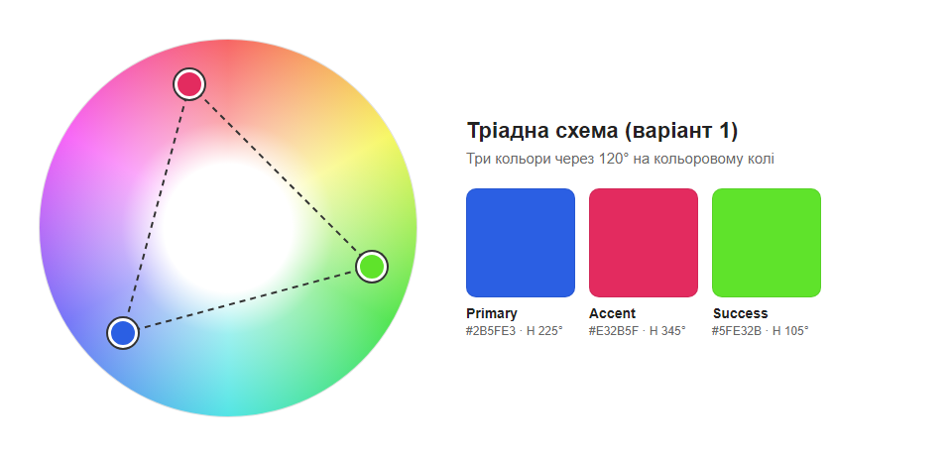
Рисунок 2.7 — Тріадна колірна схема на кольоровому колі (варіант 1)
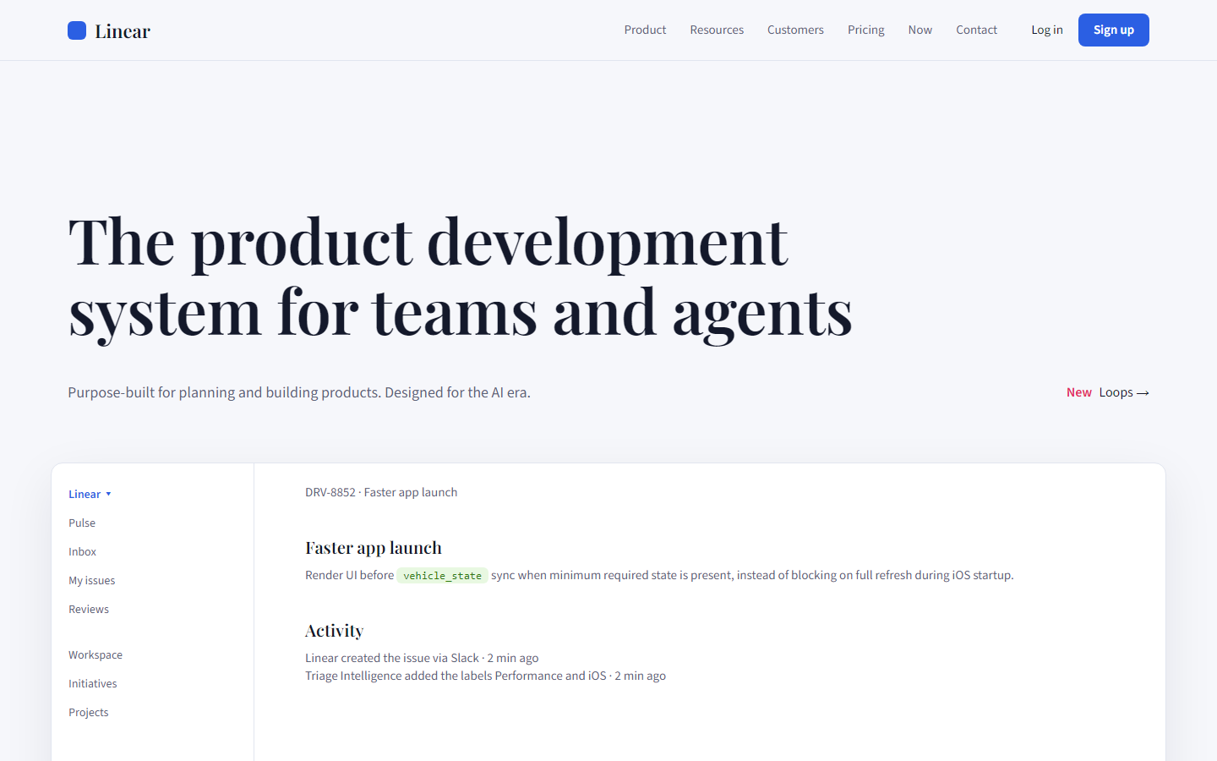
Рисунок 2.8 — Варіант 1: Playfair Display + Source Sans 3, тріадна схема
Коментар у Figma до варіанта 1: «Я обрав шрифт Playfair Display для заголовка, тому що антиква з високим контрастом штрихів робить великий заголовок виразним, а Source Sans 3 для тексту — тому що гротеск з відкритими формами добре читається у 15–18 px. Кольори #2B5FE3, #E32B5F та #5FE32B обрано, бо вони утворюють тріаду (відтінки 225°, 345°, 105°), що дає збалансовану, але насичену палітру; синій — головний акцент, рожевий та зелений — другорядні».
4. Варіант 2: геометричний гротеск та аналогова схема
У другому варіанті використано пару з двох гротесків різного характеру: заголовок — Space Grotesk Bold (геометричний, з характерними формами літер), текст — IBM Plex Sans (нейтральний, з широкими пропорціями та гарною читабельністю). Такий підбір за принципом «схожі за класом, різні за характером» дає єдиний технологічний стиль без конфлікту між шрифтами.
Колірна схема — аналогова: три сусідні відтінки на кольоровому колі з кроком 20°: бірюзовий 172° (#12A38F, головний акцент), зелений 152° (#12A35E, бейдж «New») та синьо-блакитний 192° (#128FA3, виділення коду). Аналогові схеми сприймаються спокійно й гармонійно, бо всі кольори мають спільну основу. Фон зроблено темно-зеленим #071A18, а не чисто чорним, щоб він належав до тієї самої колірної родини.
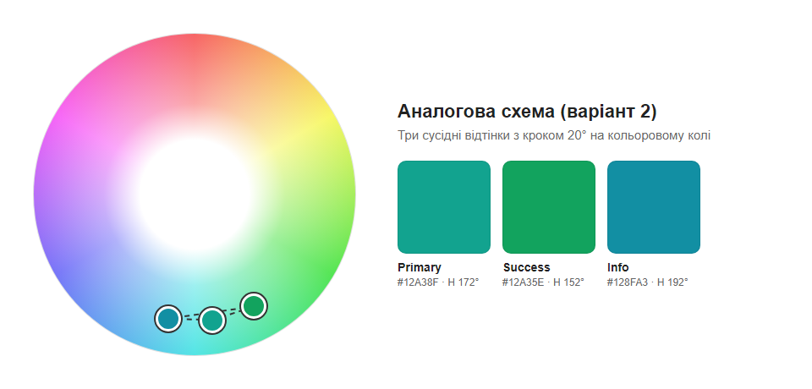
Рисунок 2.9 — Аналогова колірна схема на кольоровому колі (варіант 2)
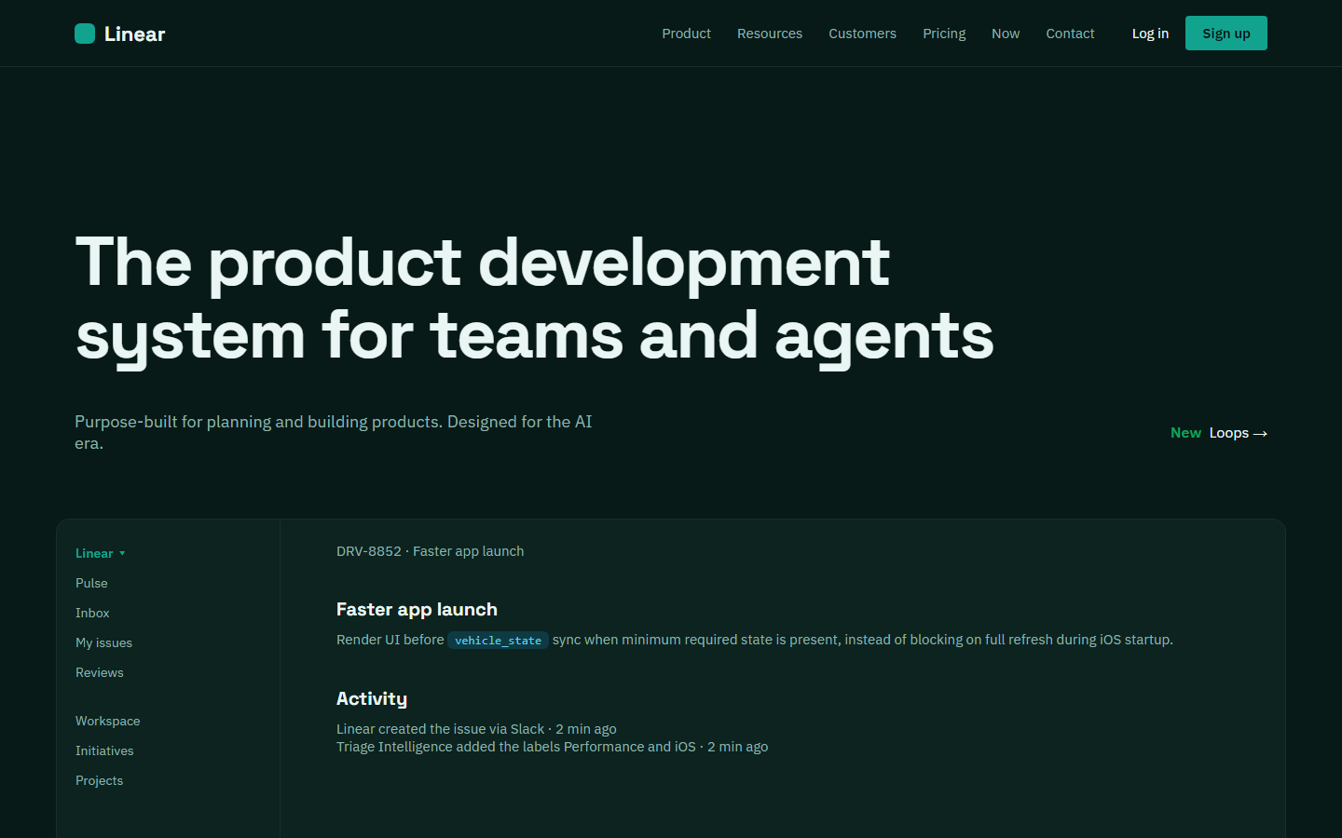
Рисунок 2.10 — Варіант 2: Space Grotesk + IBM Plex Sans, аналогова схема
Коментар у Figma до варіанта 2: «Я обрав шрифт Space Grotesk для заголовка, бо його геометричні форми підкреслюють технологічний характер продукту, а IBM Plex Sans для тексту — бо це нейтральний гротеск із широкими пропорціями, створений саме для інтерфейсів. Кольори #12A38F, #12A35E та #128FA3 обрано, бо вони утворюють аналогову схему (172°, 152°, 192°): сусідні відтінки дають спокійну гармонійну палітру, а темний фон #071A18 підтримує ту саму колірну родину».
5. Порівняння варіантів
Ознака | Вихідний екран | Варіант 1 | Варіант 2
Шрифт заголовка | Inter (гротеск) | Playfair Display (антиква) | Space Grotesk (геометричний гротеск)
Шрифт тексту | Inter | Source Sans 3 | IBM Plex Sans
Принцип пари | один шрифт | контраст антиква + гротеск | два гротески різного характеру
Колірна схема | монохромна | тріадна | аналогова
Фон | #08090A темний | #F6F7FB світлий | #071A18 темно-зелений
Головний акцент | #E6E6E6 | #2B5FE3 | #12A38F
Враження | стримано, нейтрально | виразно, «редакційно» | спокійно, технологічно

Порівняння демонструє, що заміна лише шрифтів і кольорів при незмінній структурі повністю змінює характер екрана. Антиква з тріадою робить його схожим на видавничий продукт, тоді як геометричний гротеск з аналоговою схемою підсилює технологічний образ.
6. Зміна композиції вихідного екрана
У вихідному екрані Linear використано вертикальну композицію: заголовок і підзаголовок зверху, знімок застосунку знизу, вирівнювання по лівому краю. Для зміни композиції екран перебудовано у двоколонковий горизонтальний макет за правилом третин: ліва колонка (5/12 ширини) містить заголовок, опис, дві кнопки та рядок логотипів клієнтів; права колонка (7/12) — знімок застосунку, який тепер займає більшу частину висоти екрана й частково виходить за межі полотна.
Шрифти й кольори залишено як у вихідному варіанті, щоб зміна композиції була єдиною змінною. Розмір заголовка зменшено з 74 до 60 px, оскільки ширина колонки менша, а візуальний центр змістився з тексту на знімок продукту. Додано другу кнопку та блок соціального доказу, які у вихідному макеті були відсутні у першому екрані.
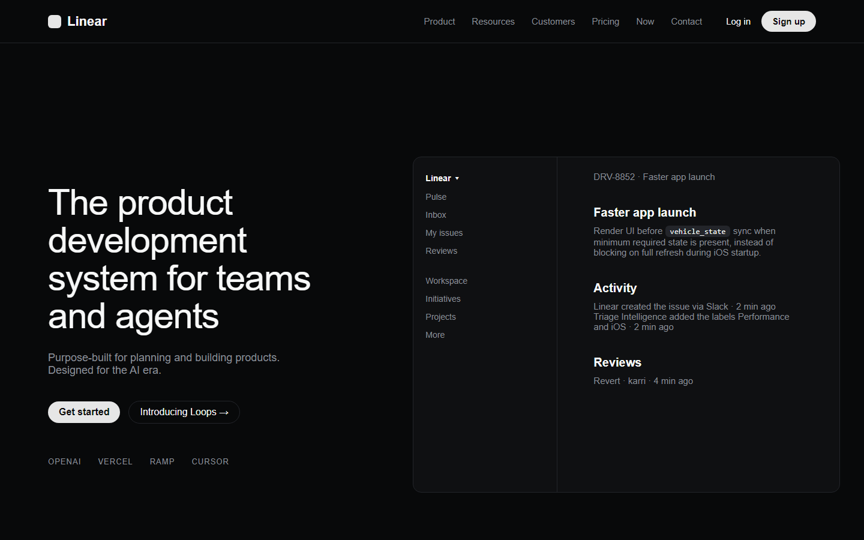
Рисунок 2.11 — Змінена композиція: двоколонковий макет за правилом третин
Коментар у Figma до зміни композиції: «Я змінив вертикальну композицію на двоколонкову, тому що знімок продукту — найінформативніший елемент екрана, і в горизонтальному макеті він видимий повністю без прокручування. Ліва колонка займає 5/12 ширини, права — 7/12, що відповідає правилу третин; текст і кнопки вирівняно по одній лівій напрямній, а картка застосунку виходить за правий край, створюючи відчуття продовження за межами екрана».
7. Посилання на проєкт у Figma
Усі етапи роботи — п’ять референсів, перемальований екран, два варіанти зі зміненими шрифтами й кольорами та варіант зі зміненою композицією — розміщено на одній сторінці проєкту в Figma. Пояснення вибору додано як коментарі до відповідних фреймів. Доступ надано за посиланням у режимі перегляду (Share → Anyone with the link → can view).
https://www.figma.com/design/ВСТАВИТИ_ПОСИЛАННЯ
Висновок
У ході лабораторної роботи опрацьовано три засоби дизайну першого екрана: колір, типографіку та композицію. Проаналізовано п’ять референсів реальних сайтів і встановлено, що сильний перший екран тримається на одному заголовку, одному-двох закликах до дії, одному візуальному об’єкті та обмеженій палітрі з єдиним акцентом.
Перемальовано перший екран Linear і створено два варіанти з іншими шрифтами та кольорами. Відпрацьовано два принципи підбору шрифтових пар: контраст антикви й гротеску та поєднання двох гротесків різного характеру. За допомогою кольорового кола побудовано тріадну та аналогову схеми й перевірено, що тріада дає насичену контрастну палітру, а аналогова — спокійну й цілісну. Зміна композиції з вертикальної на двоколонкову за правилом третин показала, що розташування елементів змінює ієрархію екрана навіть при незмінних шрифтах і кольорах.
Пояснення кожного рішення сформульовано у вигляді коментарів Figma, що є навичкою аргументації дизайнерського вибору для команди та розробників.

